台南市100 學年度「提升國小教師健康教育專業能力」校本培訓成果表
參與學校 | 台南市東區崇學國民小學
辦理地點 | 台南市東區崇學國民小學 |  | 參加人數 | 111人
填表人 | 羅智韋 |  | 辦理日期 | 100年 10月 12日
研習活動成果相片
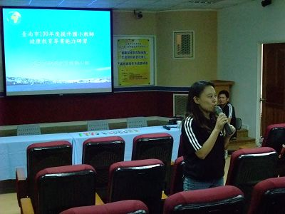 |  | 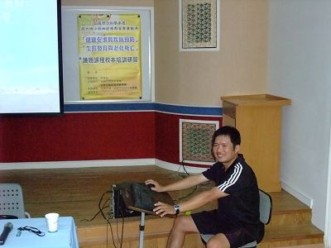
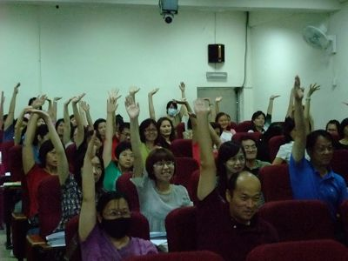 |  | 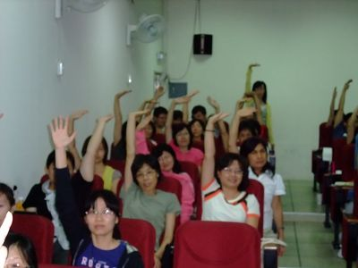
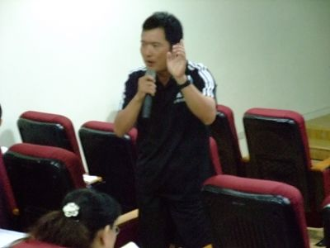 |  | 